2021 YILI RESİMLERLE KÖYDES ÇALIŞMALARI

KÖYDES KÖY YOLLARI FAALİYETLERİ

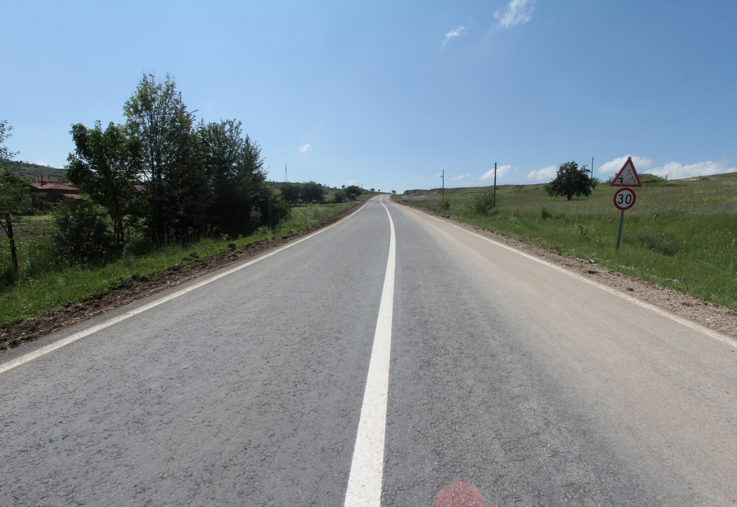
Merkez ilçesi (Seyitömer)-Arslanlı-Mahmudiye -2,2 km.BSK yapımı
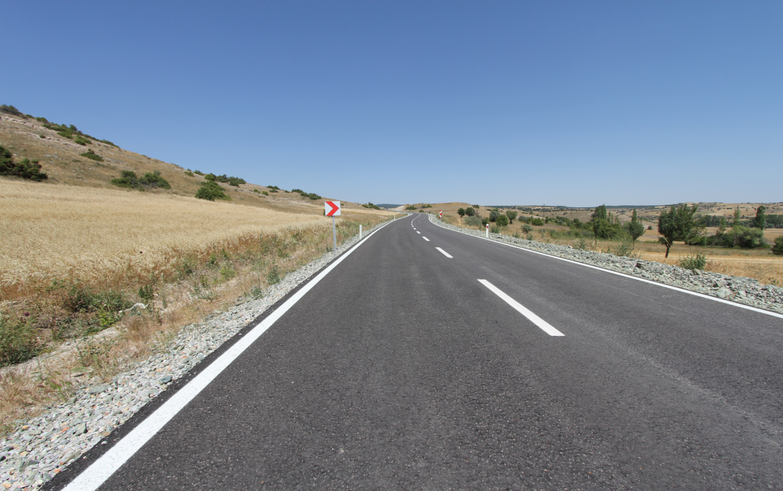
Merkez ilçe-İly.İlt.-Karsak-Suluköy-Kranşeyh-2,8 km.BSK yapımı
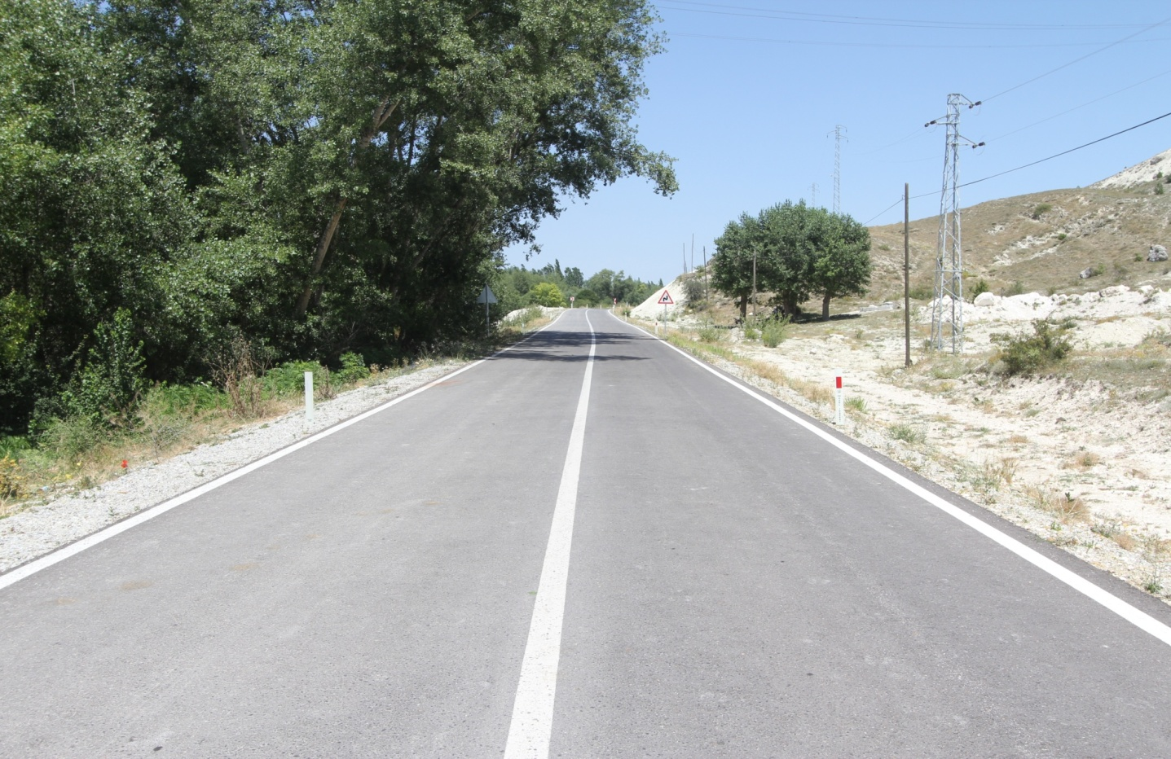
Merkez ilçe- (Gevrekseydi)-Doğa-Ağızören-Kızık-Kükürt-BSK yapımı-3 km.BSK yapımı
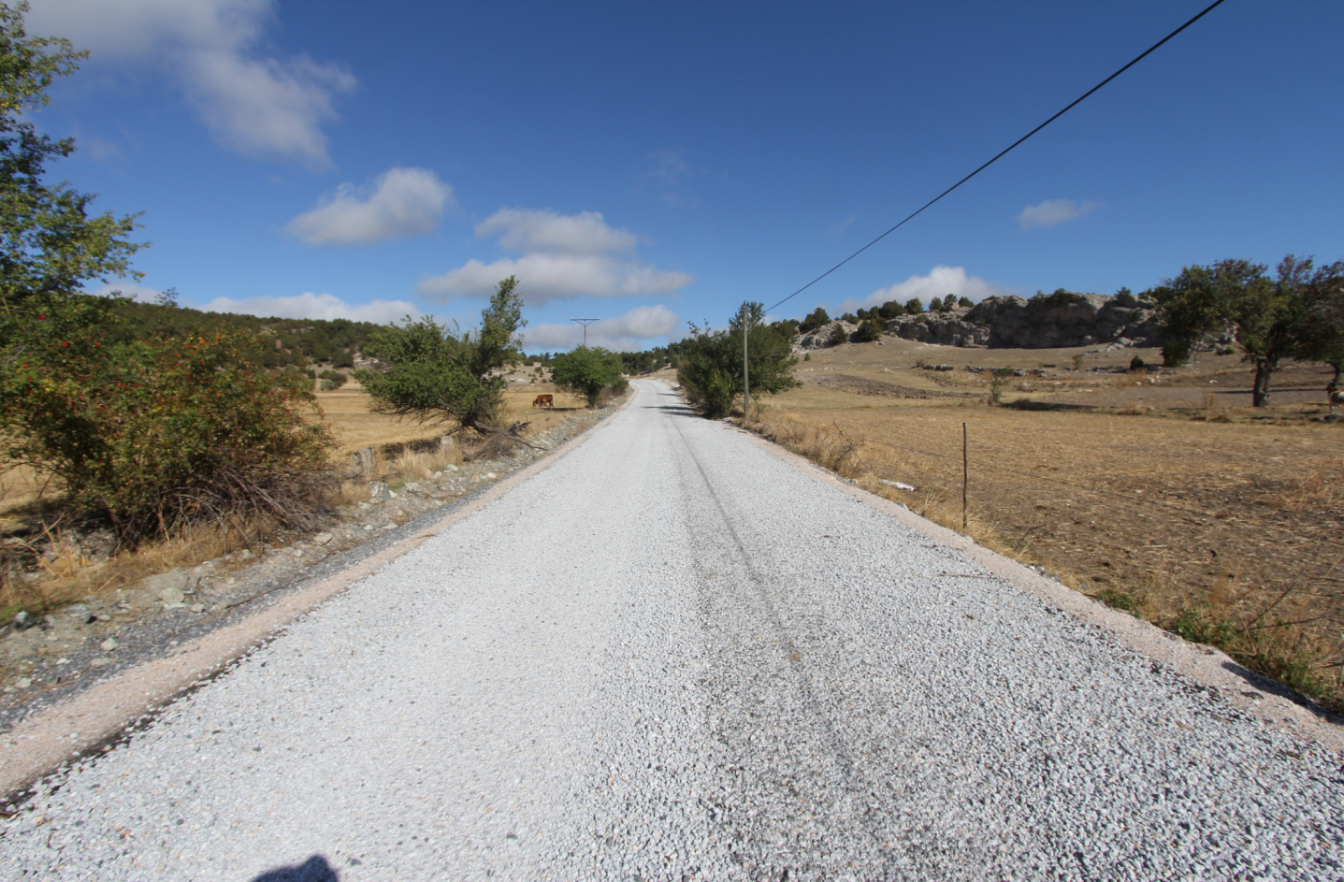Merkez ilçe-Grp.Ky.ilt.-Damlalıkaraağaç-Sathi kaplama-1 km.

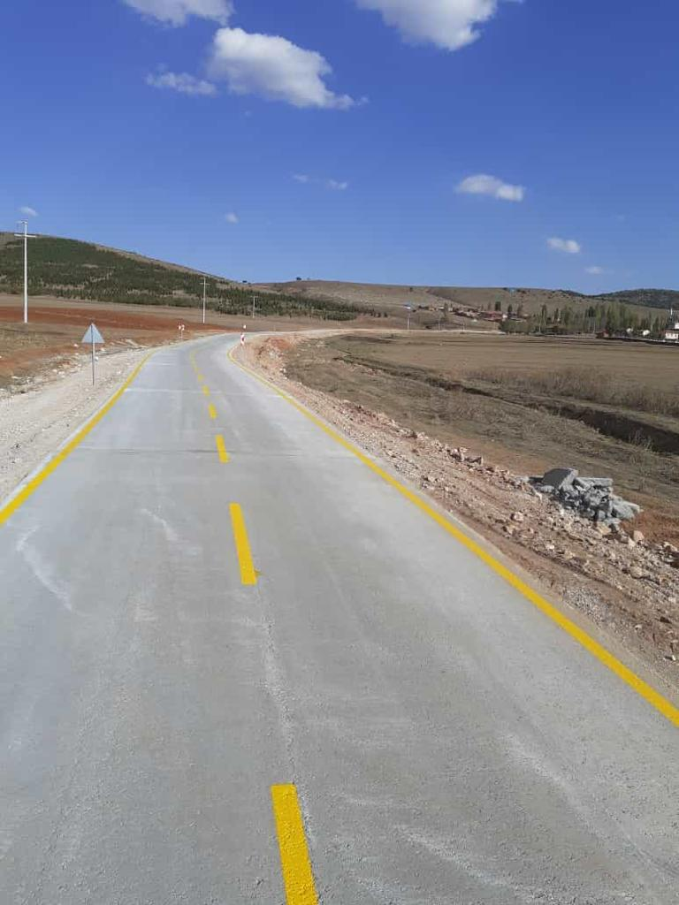
Altıntaş ilçesi – Sevdiğin-Yenikaraağaç Beton (SSB) yol yapımı(3,6 km.)
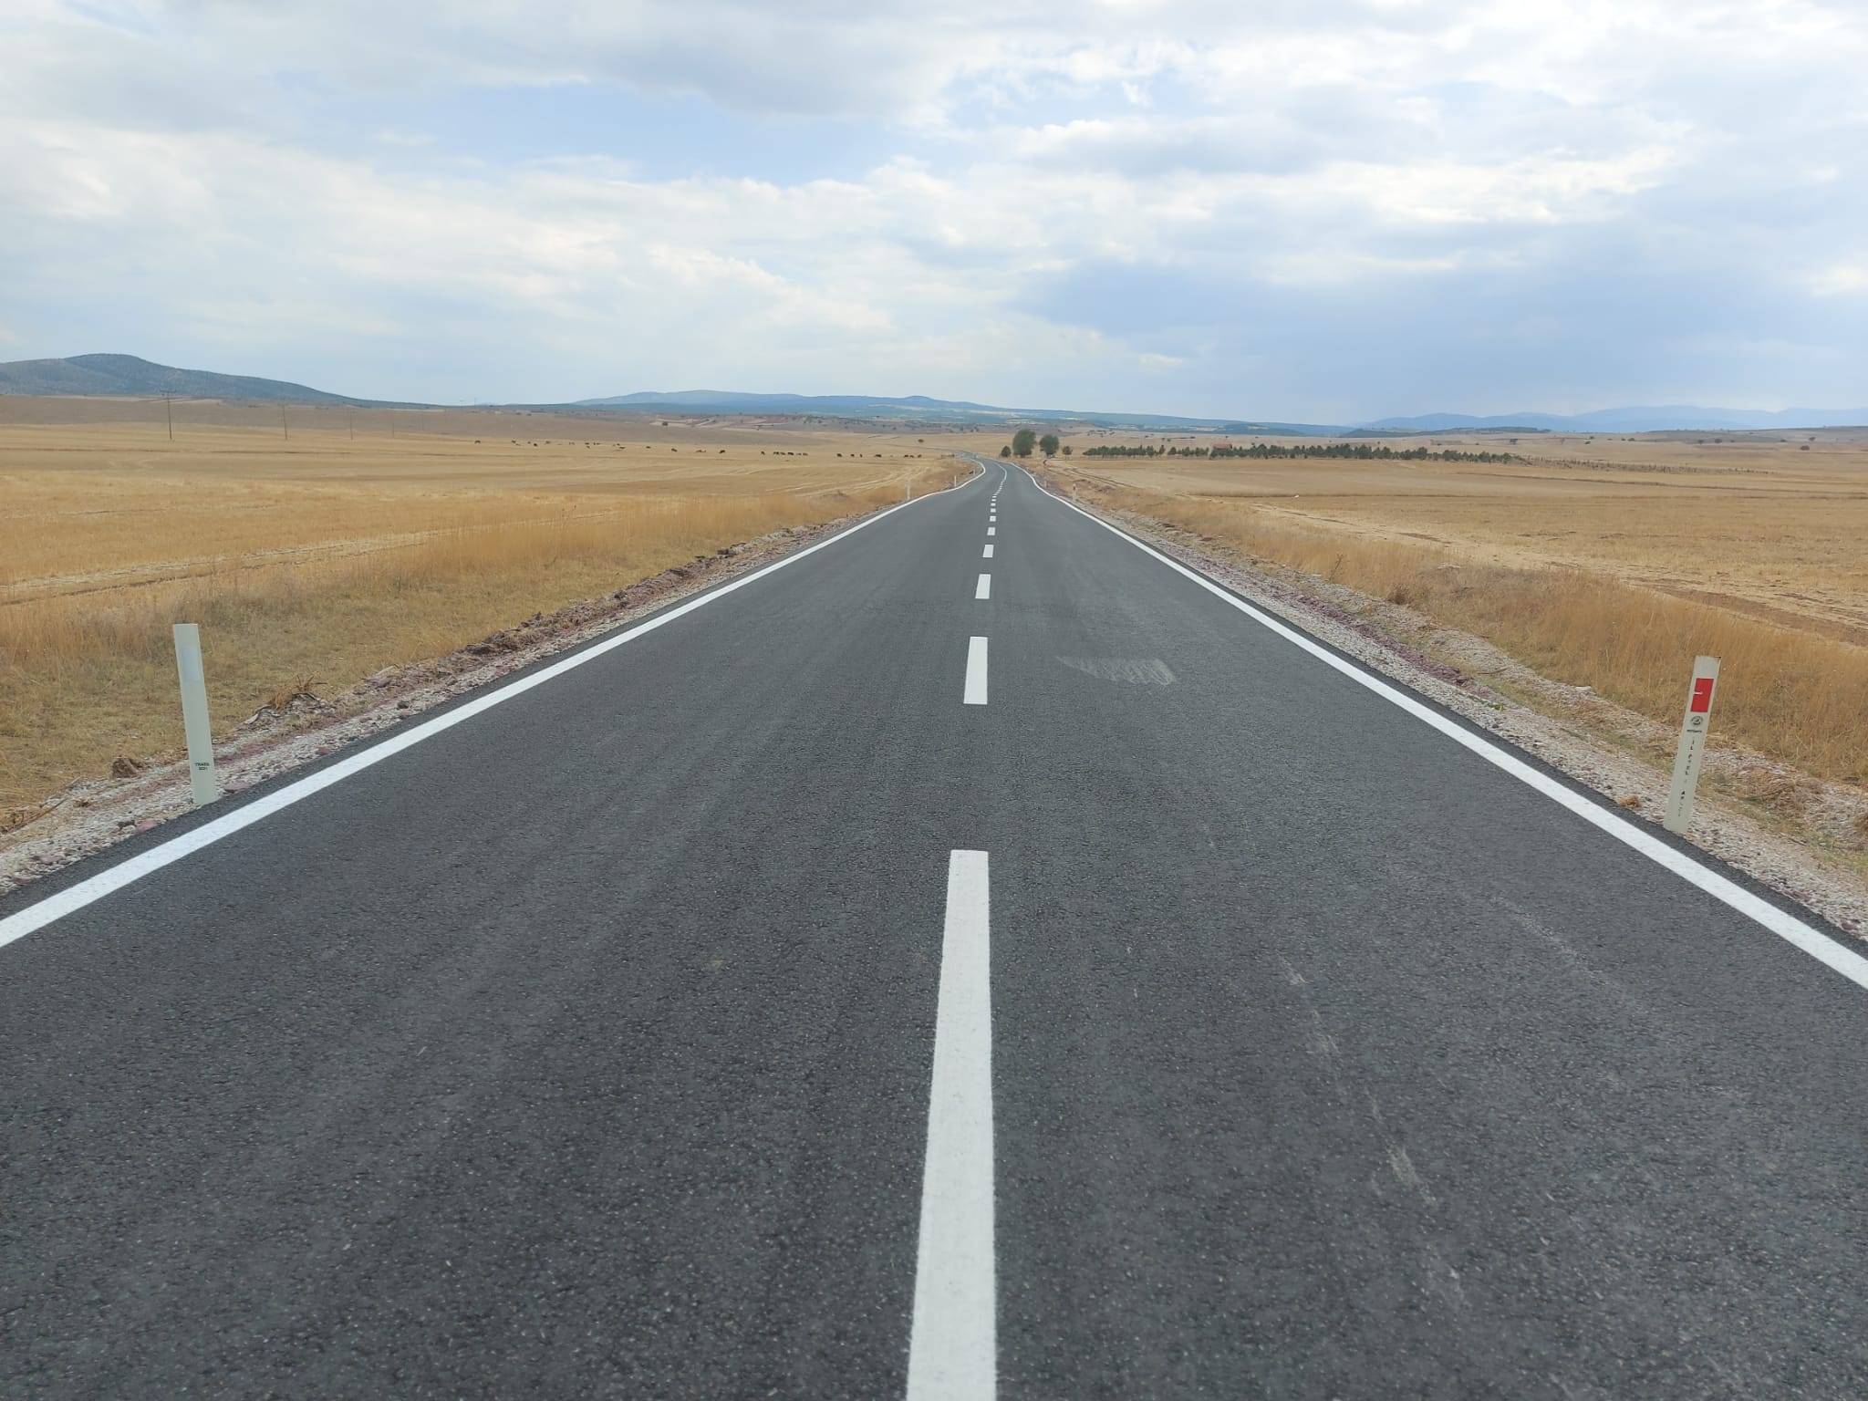
Aslanapa ilçesi İlçe Merkezi-İlt.- Çalköy-Yağcılar (4,4 km BSK yapımı)
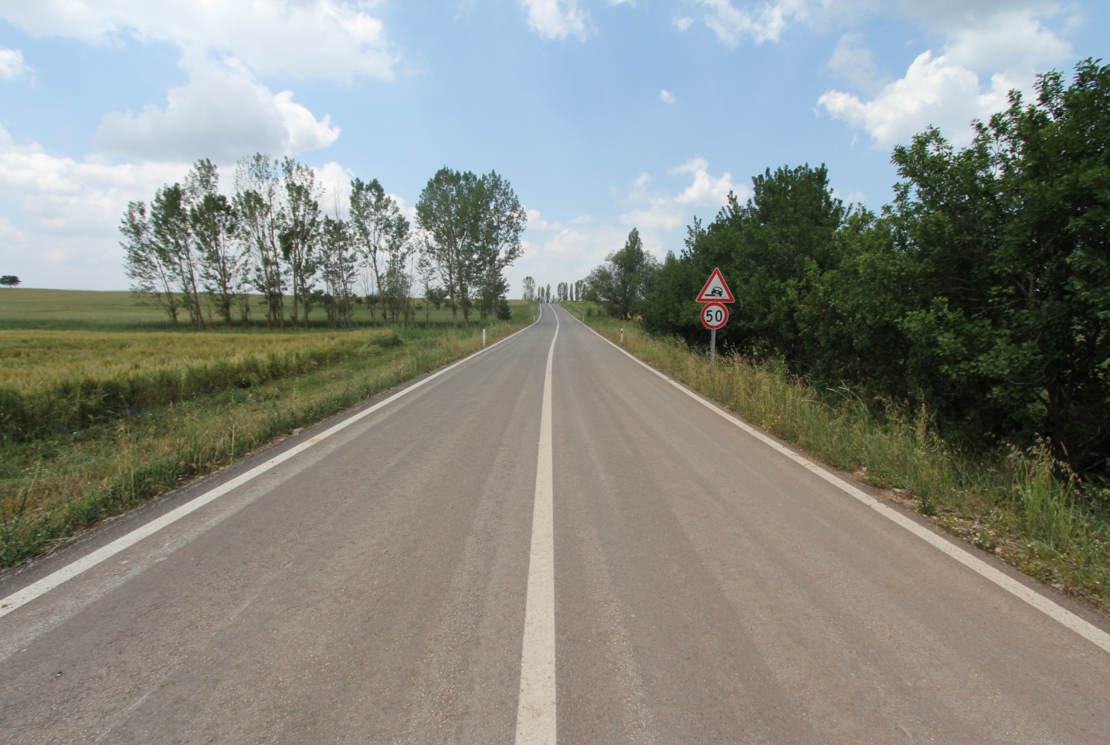
Çavdarhisar ilçesi İlçe Merkez ilt.Hacımahmut-Çamköy-Gökağaç-2,3 BSK yapımı
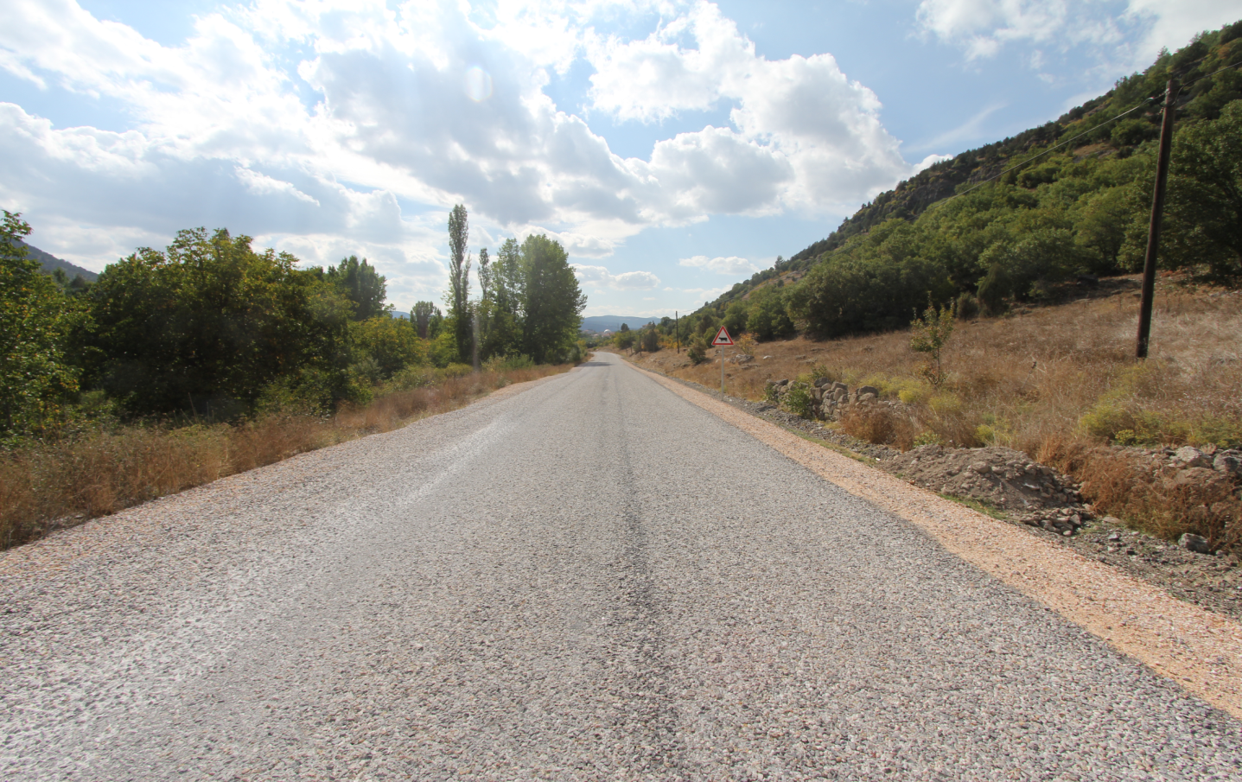
Domaniç ilçesi Grp.Ky.ilt-Saruhanlar-Böçen-Karamanlar-3 km. Satih kaplama
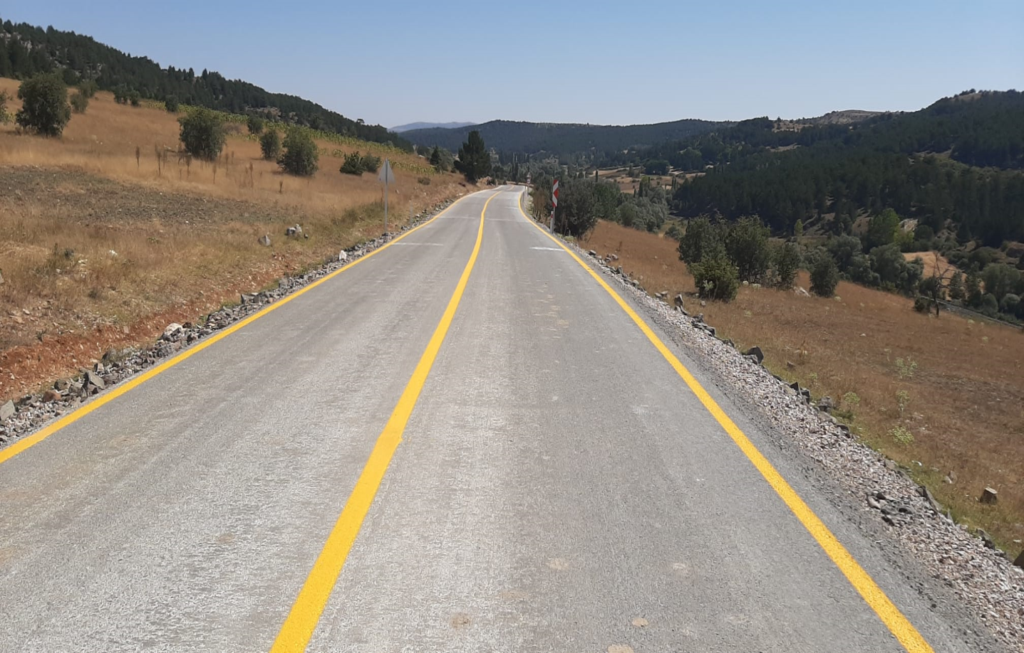
Dumlupınar ilçesi İlçe Merkez ilt. Kızılca-Selkisaray-Hamur-2,4 km.SSB yapımı

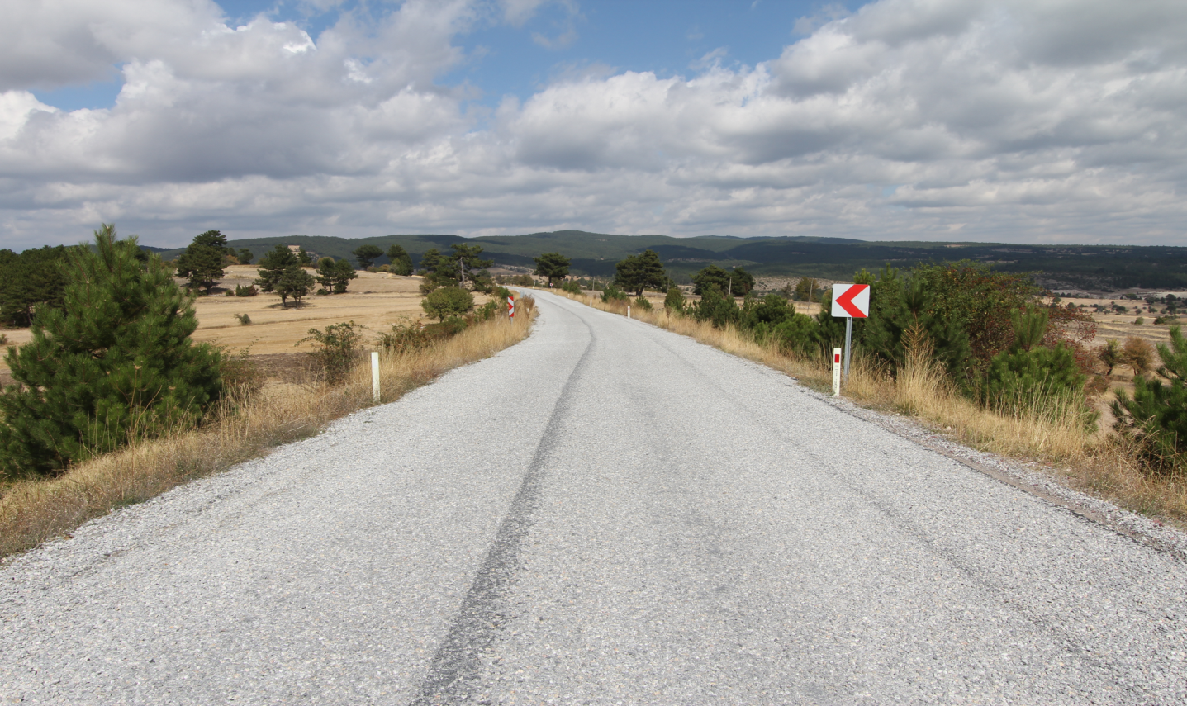
Emet ilçesi Ky.ilt.Düşecek-2,6 km. satih kaplama işi
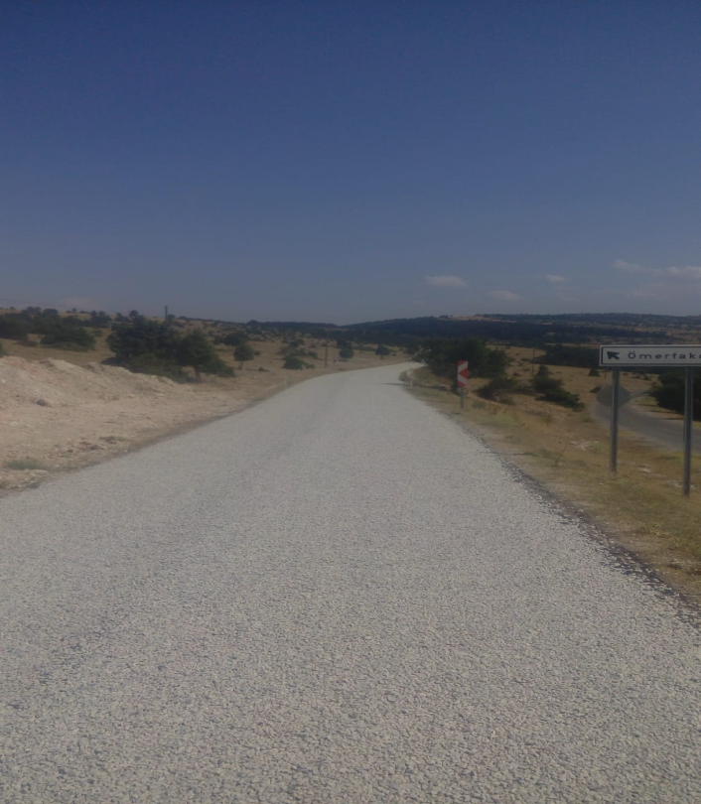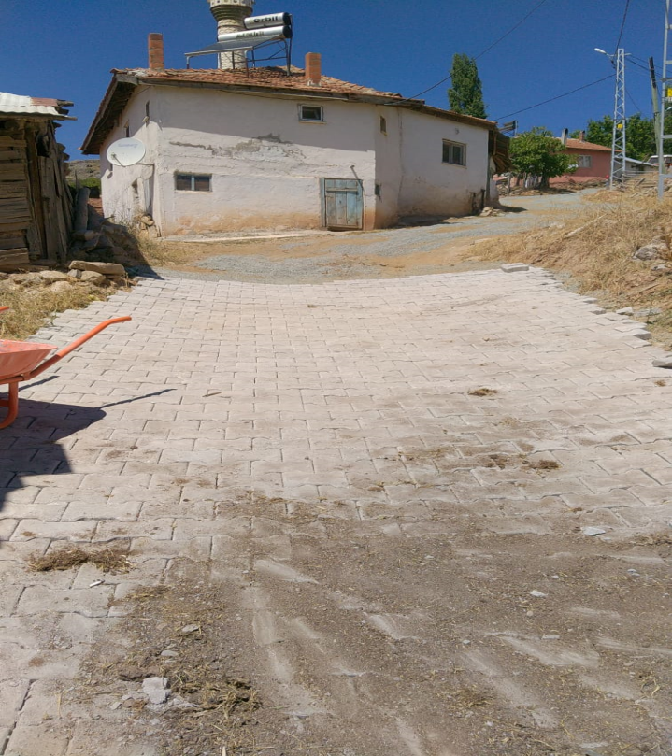
Emet ilçesi İly.ilt-Ömerfakı- Doğanlar, Umutlu, Köprücek, Samrık,
1,4 km. Satih kaplama işi Esatlar, Katrandağı köylerine toplam
6.900 m2 kilitli taş alım ve döşeme işi (Ek)
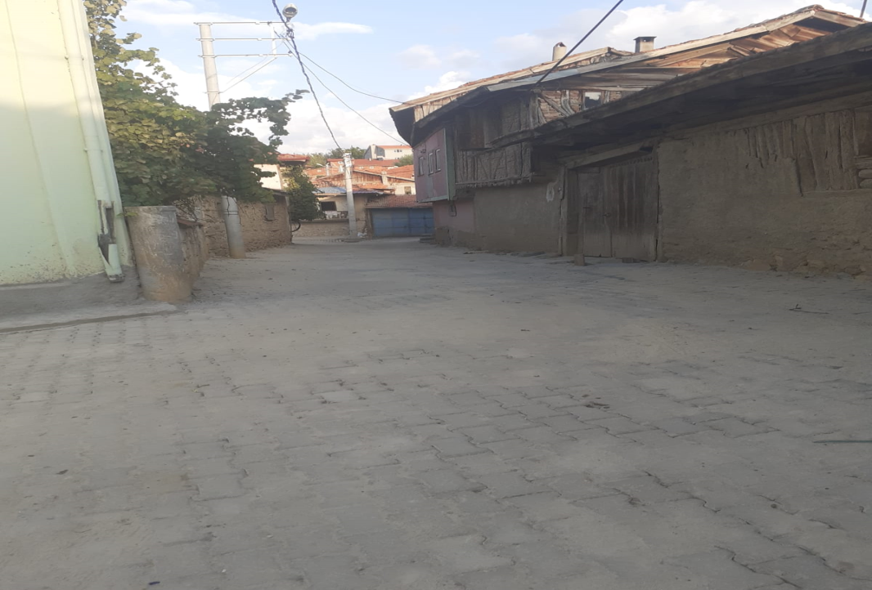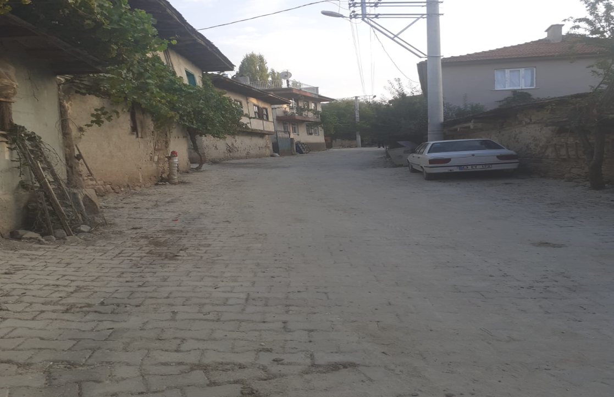
Gediz ilçesi Yeni güney köyü kilit taşı çalışması

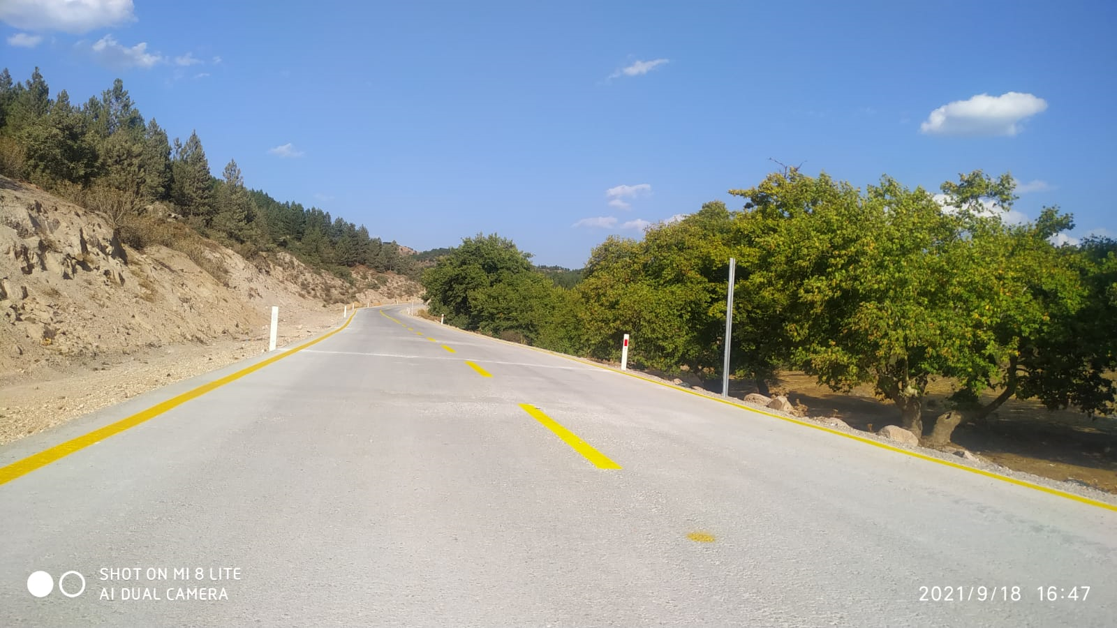
Simav ilçesi Dy.ilt-Gökçeler-Söğüt(8 km.SSB Yapımı)
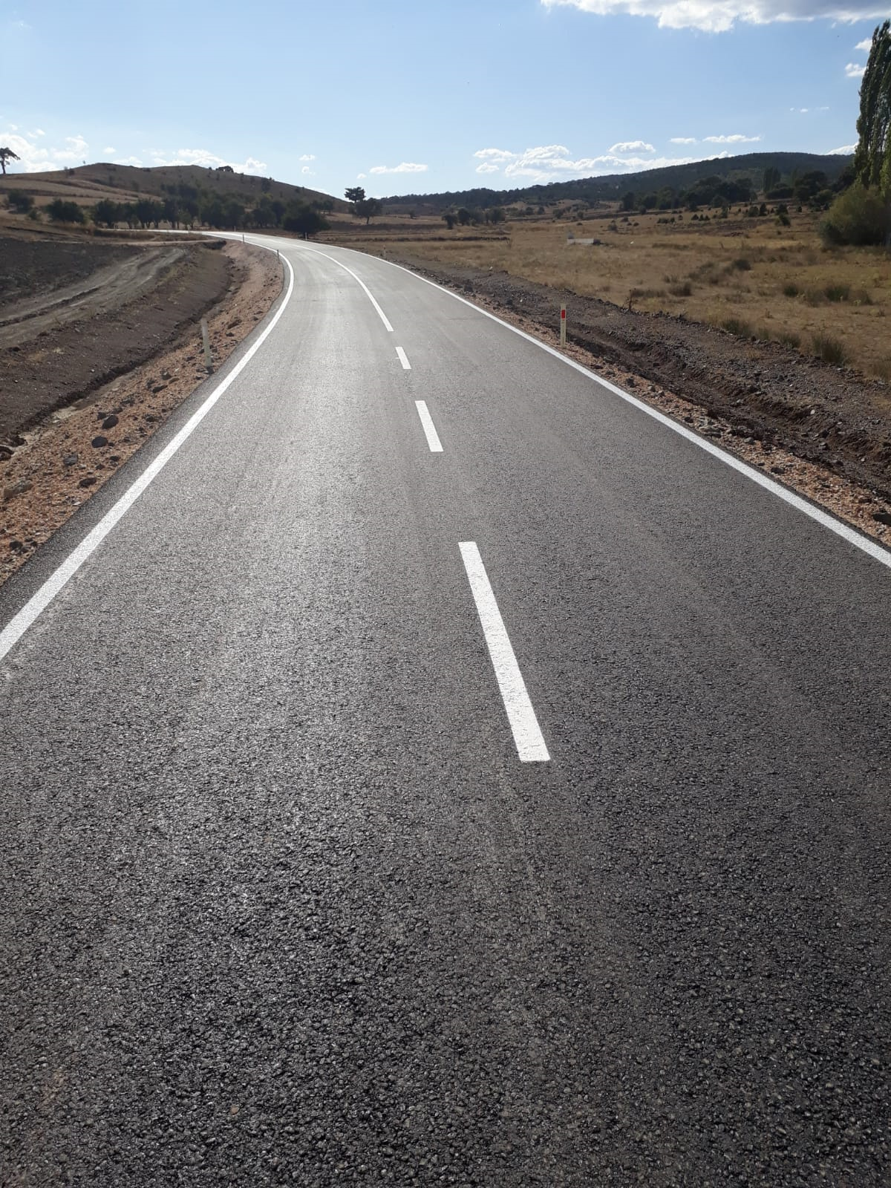
Tavşanlı ilçesi Dy.İlt.-Çobanköy-Gümüşgölcük-Şenlik-Eğriöz-Gümüşyeni-Elmalı-3,5 km. BSK yapımı

